**Φύλλο εργασίας 2**

**Κεφάλαιο 5ο: Το λογισμικό του Υπολογιστή**

**Ονοματεπώνυμο:**

**Δραστηριότητα 1**

Παρατηρήστε προσεκτικά την εικόνα και γράψτε παρακάτω τα δυο βασικά μέρη του υπολογιστή στα ελληνικά και στα αγγλικά.

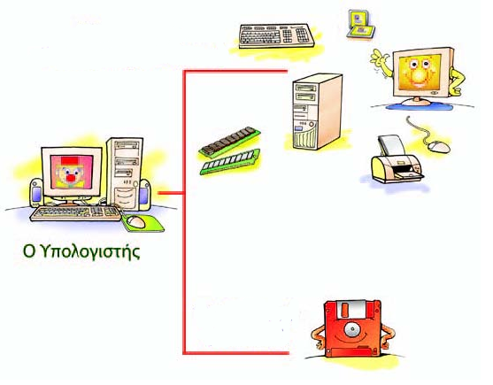

**Δραστηριότητα 2**

Τοποθετήστε με αντιγραφή και επικόλληση τη σωστή λέξη στο αντίστοιχο πεδίο ώστε οι εκφράσεις να είναι αληθείς.

**Λογισμικό Συστήματος εγκυκλοπαίδειες Κειμένου προσωπικών**  **εγκαταστήσουμε φωτογραφίας σκληρό Λογισμικό Εφαρμογών** **προγραμμάτων** **ήχου**

Το **Λογισμικό** που βρίσκουμε σε έναν υπολογιστή μπορούμε να το χωρίσουμε σε δυο μεγάλες κατηγορίες: Στο …………………… και στο…………………………..

Στην κατηγορία του Λογισμικού Εφαρμογών περιλαμβάνεται μια μεγάλη ποικιλία διαφορετικών ……………………….., κατασκευασμένων με τέτοιο τρόπο, ώστε να εκτελούν συγκεκριμένες εργασίες συμφωνά με τις απαιτήσεις και τις ανάγκες μας.

Μερικά παραδείγματα **Λογισμικού Εφαρμογών** είναι:

* Τα προγράμματα επεξεργασίας ……………….. και εικόνων.
* Τα προγράμματα Επεξεργασίας …………………….
* Τα προγράμματα Επεξεργασίας …………………….
* Τα προγράμματα παρουσίασης
* Τα εκπαιδευτικά προγράμματα και οι ηλεκτρονικές ………………………….
* Τα προγράμματα διαχείρισης …………………. πληροφοριών, όπως: ημερολόγιο, τηλεφωνικοί κατάλογοι, λίστα υπενθύμισης εργασιών.
* Τα παιχνίδια.

Συνήθως απαιτείται να ………………… το λογισμικό στο ……………. μας δίσκο, ώστε να μπορούμε να το «ανοίγουμε» και να το χρησιμοποιούμε.

**Δραστηριότητα 3**

Κατατάξτε τις ακόλουθα λογισμικά και με αντιγραφή - επικόλληση βάλτε ένα κόκκινο **Χ** στην σωστή απάντηση.

|  |  |  |
| --- | --- | --- |
| **Λογισμικό** | **Λογισμικό Εφαρμογών** | **Λογισμικό Συστήματος** |
| Android |  |  |
| Word |  |  |
| Linux |  |  |
| Photoshop |  |  |
| Mac Os |  |  |
| Power Point |  |  |
| Ζωγραφική |  |  |
| Microsoft Windows 11 |  |  |
| [Call of Duty Black](http://www.skroutz.gr/s/6687331/Call-of-Duty-Black-Ops-III-PS4.html) |  |  |
| [Gran Turismo Sport PS4](http://www.skroutz.gr/s/9067961/Gran-Turismo-Sport-PS4.html) |  |  |
| Norton Antivirus |  |  |